//Deber13

// Nombre: Alex Travez, Mateo Oviedo

// Fecha de realizacion:13/01/2025

// Fecha de entrega: 14/01/2025

//Resultados: El documento es archivo que contiene el proceso para el desarrollo del deber 13, el cual se trata de un sistema de quejas o sugerencias que distintos usuarios puedes realizar al módulo de SAEw.

**Paso 0: Comportamiento**

Se empleará un sistema para la gestión de quejas y sugerencias que realicen estudiantes, profesores o personas externas al módulo de la plataforma del SAEw.

**Paso 1: Definir Actores**

1. Estudiantes
2. Profesores
3. Administrativos
4. Externos

**Paso 2: Definir los casos de uso, examinando los actores para determinar sus necesidades**

|  |  |
| --- | --- |
| Casos de Uso | |
| Estudiante, Profesor, Externo | Enviar queja |
| Estudiante, Profesor, Externo | Enviar sugerencia |
| Estudiante, Profesor | Consultar Estado de la queja  Consultar Estado de la sugerencia |
| Administrativo | Gestionar quejas |
| Administrativo | Gestionar sugerencias |
| Administrativo | Generar Informes |

**Paso 3: para cada caso de uso genere un caso, que este conformado por:**

Nombre único  
Actores

Condiciones de entrada

Flujo de eventos

Condiciones de salida

Requerimientos especiales

* **Caso de Uso:** Enviar Queja

**Actores:** Estudiante, Profesor, Externo.

**Condiciones de entrada:**

- El usuario debe estar autenticado en el sistema SAEw (excepto para usuarios externos)

**Flujo de eventos:**

1. El usuario selecciona la opción "Enviar Queja" en el módulo SAEw
2. El sistema muestra el formulario de queja
3. El usuario completa los campos requeridos
4. El usuario adjunta evidencias (opcional)
5. El usuario envía la queja
6. El sistema valida la información
7. El sistema guarda la queja y genera un número de ticket
8. El sistema notifica al usuario sobre el registro exitoso de la queja

**Condiciones de salida**: La queja queda registrada en el sistema con un número de ticket

**Requerimientos especiales:** Ninguno

* **Nombre único:** Enviar sugerencia

**Actores:** Estudiante, Profesor, Externo.

**Condiciones de entrada**: El usuario debe estar autenticado en el sistema (excepto para usuarios externos)

**Flujo de eventos:**

1. El usuario selecciona la opción "Enviar sugerencia"
2. El sistema muestra el formulario de sugerencia
3. El usuario completa los campos requeridos
4. El usuario selecciona la categoría de la sugerencia
5. El usuario describe detalladamente la sugerencia
6. El usuario envía la sugerencia
7. El sistema valida la información
8. El sistema guarda la sugerencia y genera un número de referencia
9. El sistema notifica al usuario la recepción de la sugerencia

**Condiciones de salida:** La sugerencia queda registrada en el sistema con un número de referencia

**Requerimientos especiales:** Ninguno

* **Nombre único:** Consultar Estado de la queja/Sugerencia

**Actores:** Estudiante, Profesor

**Condiciones de entrada:** El usuario debe estar autenticado en el sistema y tener al menos una queja o sugerencia registrada

**Flujo de eventos:**

1. El usuario selecciona la opción "Consultar estado"
2. El sistema solicita el número de ticket o referencia
3. El usuario ingresa el número de ticket o referencia
4. El sistema busca la queja o sugerencia en la base de datos
5. El sistema muestra los detalles y el estado actual de la queja o sugerencia

**Condiciones de salida:** El usuario visualiza el estado actualizado de su queja o sugerencia

**Requerimientos especiales: Ninguno**

* **Nombre único:** Gestionar quejas

**Actores:** Administrativo

**Condiciones de entrada:** El administrativo debe estar autenticado en el sistema con permisos de gestión

**Flujo de eventos:**

1. El administrativo accede al módulo de gestión de quejas
2. El sistema muestra una lista de quejas pendientes
3. El administrativo selecciona una queja para revisar
4. El sistema muestra los detalles de la queja
5. El administrativo actualiza el estado de la queja
6. El administrativo asigna un responsable para resolver la queja
7. El administrativo agrega comentarios o instrucciones
8. El sistema guarda los cambios
9. El sistema notifica al usuario que envió la queja sobre la actualización

**Condiciones de salida:** La queja se actualiza en el sistema con nueva información

**Requerimientos especiales:** Acceso a la base de datos de personal para asignar responsables

* **Nombre único:** Gestionar sugerencias

**Actores: Administrativo**

**Condiciones de entrada:** El administrativo debe estar autenticado en el sistema con permisos de gestión

**Flujo de eventos:**

1. El administrativo accede al módulo de gestión de sugerencias
2. El sistema muestra una lista de sugerencias recibidas
3. El administrativo selecciona una sugerencia para revisar
4. El sistema muestra los detalles de la sugerencia
5. El administrativo categoriza la sugerencia
6. El administrativo evalúa la viabilidad de la sugerencia
7. El administrativo asigna una prioridad
8. El administrativo agrega comentarios o respuestas
9. El sistema guarda los cambios
10. El sistema notifica al usuario que envió la sugerencia sobre la actualización

**Condiciones de salida:** La sugerencia se actualiza en el sistema con nueva información y categorización

**Requerimientos especiales: Ninguno**

* **Nombre único:** Generar Informes

**Actores:** Administrativo

**Condiciones de entrada:** El administrativo debe estar autenticado en el sistema con permisos de generación de informes

**Flujo de eventos:**

1. El administrativo accede al módulo de generación de informes
2. El sistema muestra opciones de tipos de informes
3. El administrativo selecciona el tipo de informe (quejas, sugerencias, estadísticas generales)
4. El administrativo define parámetros del informe (período de tiempo, departamento, categoría, etc.)
5. El sistema recopila los datos necesarios de la base de datos
6. El sistema genera estadísticas y gráficos basados en los datos
7. El sistema crea un documento con el informe
8. El sistema muestra una vista previa del informe al administrativo
9. El administrativo revisa el informe y lo aprueba o solicita modificaciones
10. Si se solicitan modificaciones, el sistema permite ajustar parámetros y regenerar el informe
11. El administrativo aprueba el informe final
12. El sistema guarda el informe aprobado y lo hace disponible para su descarga o distribución

**Condiciones de salida:** Se genera, aprueba y guarda un informe en el sistema

**Requerimientos especiales:** Capacidad de procesamiento de datos

**Paso 4: Diagrama de casos de uso**

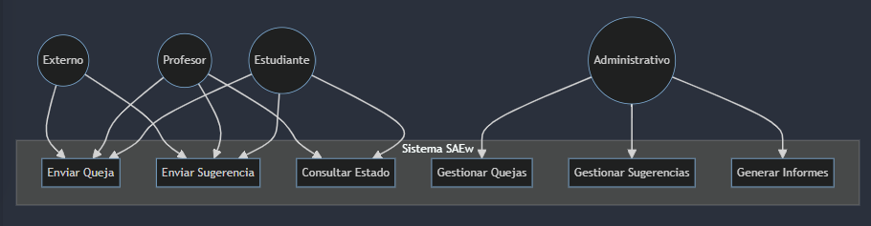

**Paso 5: Diagrama de actividad**

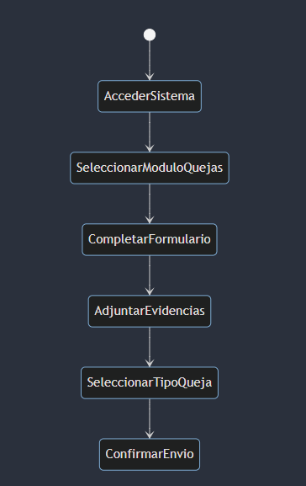**Diagrama de Actividad: Enviar Queja**

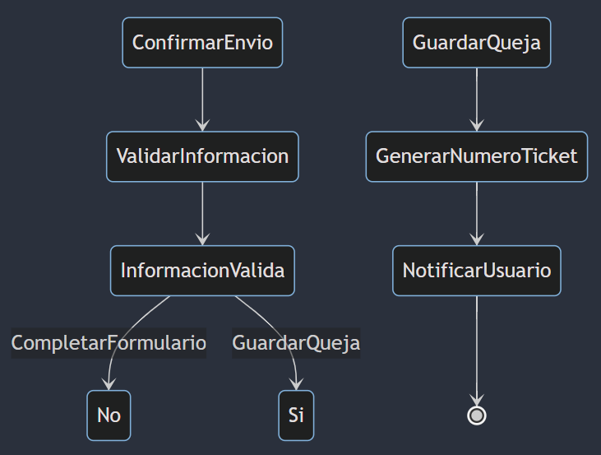

**Diagrama de Actividad: Enviar Sugerencia**





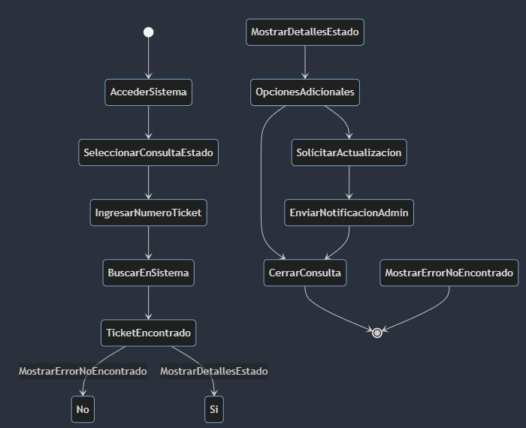**Diagrama de Actividad:** Consultar Estado queja /sugerencuaen SAEw

**Diagrama de Actividad:** Gestionar Quejas en SAEw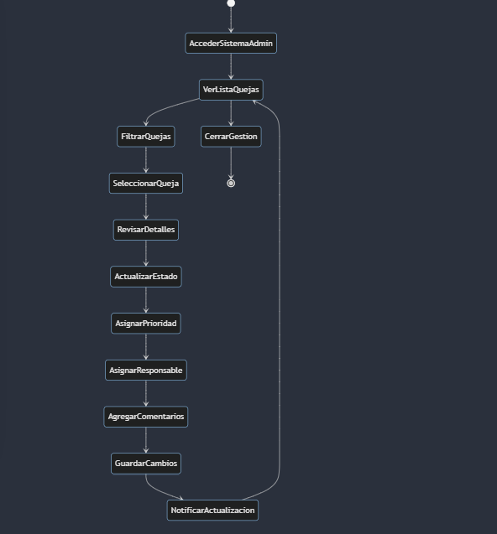

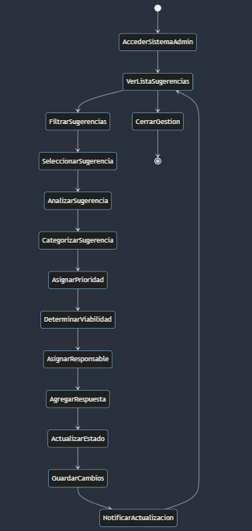**Diagrama de Actividad:** Gestionar Sugerencias

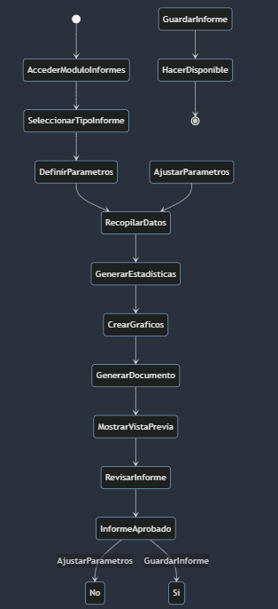**Diagrama de Actividad: Generar Informes**

**Paso 6: Diagrama de secuencia**

**Diagrama de Secuencia: Enviar Queja**

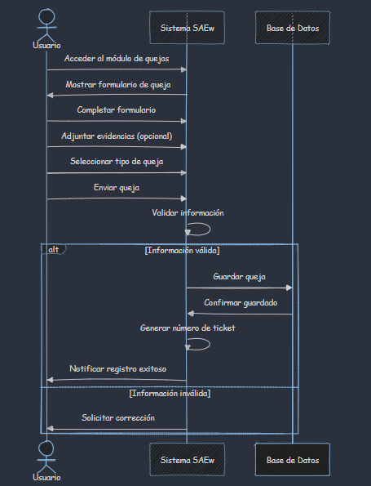

**Diagrama de Secuencia: Enviar Sugerencia**

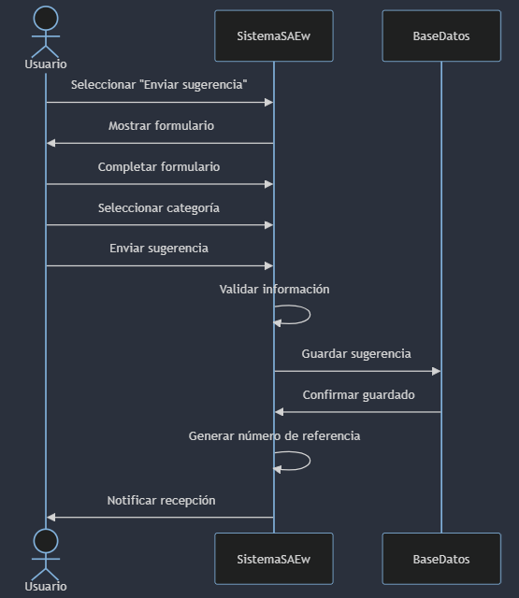

**Diagrama de Secuencia: Consultar Estado**

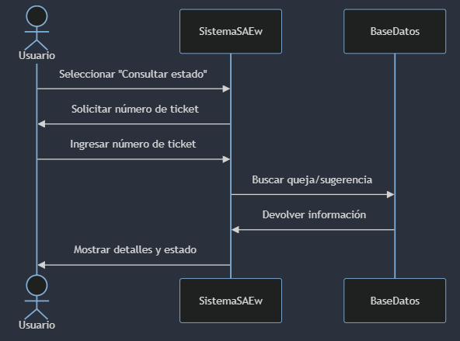

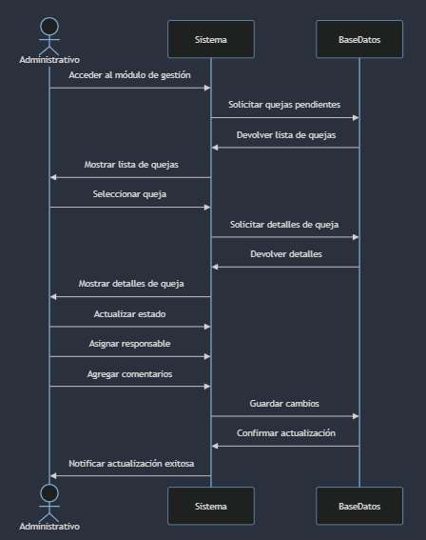**Diagrama de Secuencia: Gestionar Quejas**

**Diagrama de Secuencia: Gestionar Sugerencias**

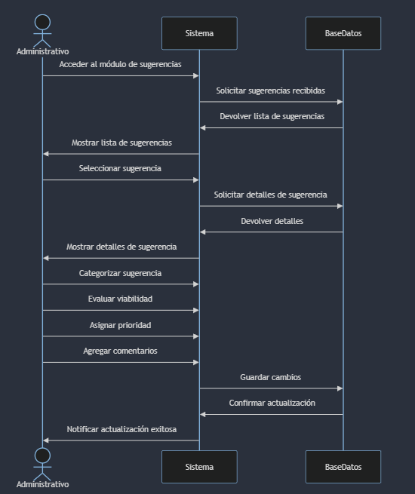

**Diagrama de Secuencia: Generar Informes**

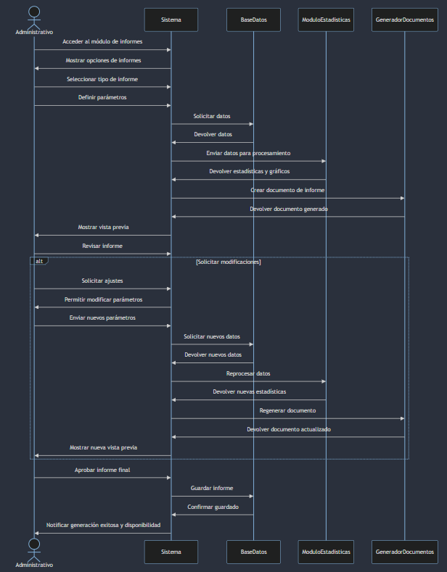

**Conclusiones:**

Después de realizar este diseño del módulo de SAEw, se ha logrado comprender la importancia de una planificación detallada en el desarrollo de software. A través de la creación de diagramas de casos de uso, actividad, secuencia, se ha obtenido una visión casi completa del funcionamiento del sistema. Este proceso ha permitido identificar las principales funcionalidades, actores y relaciones dentro del sistema del módulo de SAEw, el cual a posteriori servirá para su creación en leguaje codificado.

**Recomendaciones:**

Dedicar suficiente tiempo a la fase de análisis y diseño, ya que esto facilita enormemente la implementación posterior y reduce la posibilidad de errores.

Utilizar herramientas de diagramación UML como es el caso de Mermaid para visualizar mejor la estructura y el comportamiento del sistema. Esto ayuda a identificar posibles problemas o mejoras antes de comenzar la codificación.